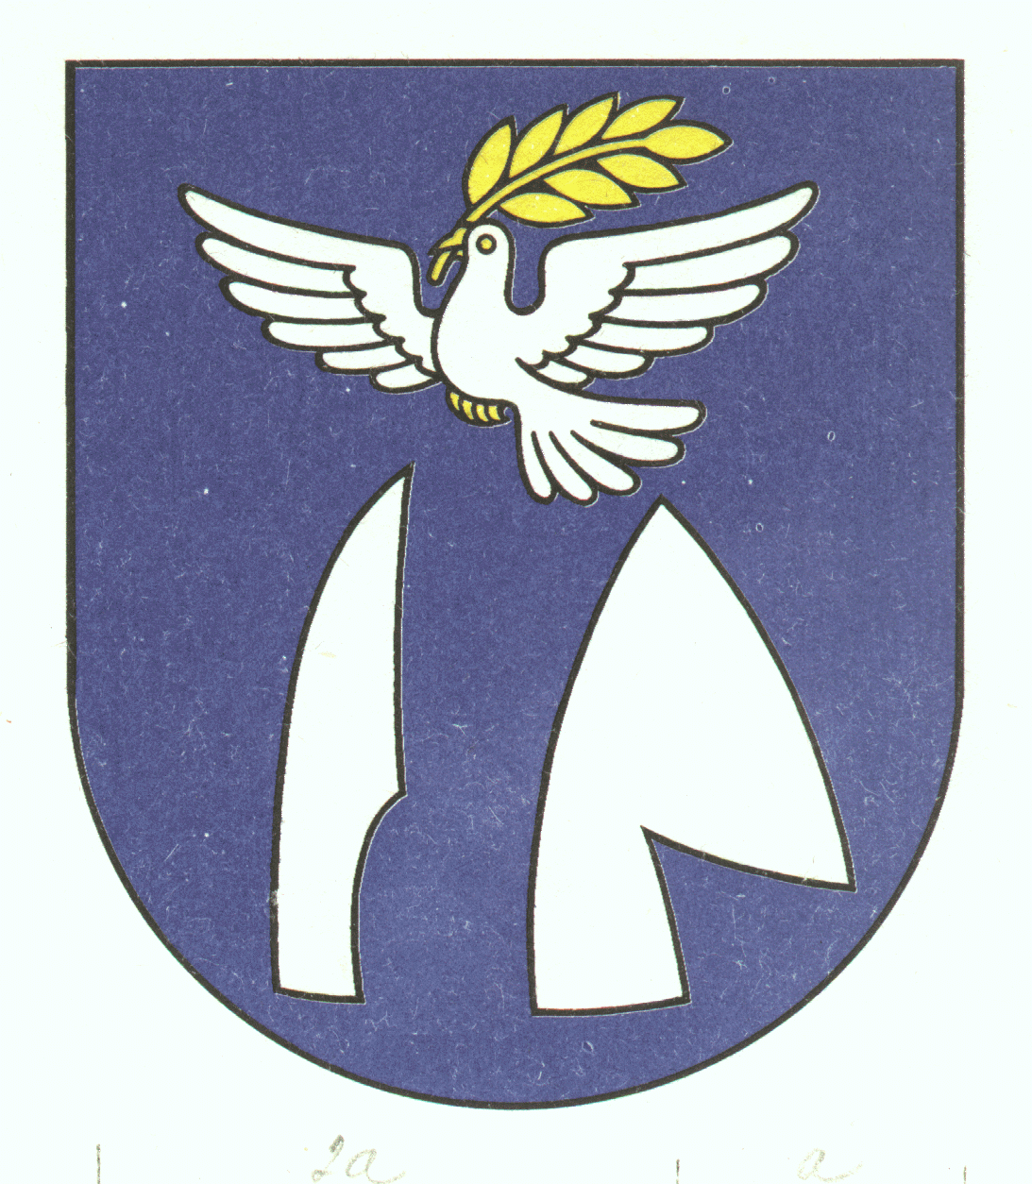**MESTO TLMAČE**

**MESTSKÝ ÚRAD, Námestie odborárov 10, 935 21 Tlmače**

|  |  |  |  |
| --- | --- | --- | --- |
|  |  |  |  |

Zaslaním životopisu, motivačného listu a ďalších dokumentov emailom, poštou, osobne dobrovoľne poskytujete Mestu Tlmače, MsÚ, so sídlom Nám. odborárov 10, 935 21 Tlmače, IČO: 00307581, tel.: 036/634 20 21 v súlade s čl. 6 ods. 1 písm. a) a čl. 7 nariadenia Európskeho parlamentu a Rady EÚ č. 2016/679 o ochrane fyzických osôb pri spracúvaní osobných údajov a o voľnom pohybe takýchto údajov, ktorým sa zrušuje smernica č. 95/46/ES (ďalej len „GDPR“) súhlas so spracúvaním Vašich osobných údajov v rozsahu titul, meno, priezvisko, trvalé bydlisko, prechodné bydlisko, vek, pohlavie, všetky údaje a iné záznamy uvedené v úradnom doklade o vzdelaní, podpis, kontaktné údaje (najmä telefónne číslo a e-mail), údaje uvedené v životopise, jazykové znalosti, prax, absolvované kurzy (názov, krajina), certifikáty (názov, doba platnosti, vydavateľ, krajina), zručnosti (názov, úroveň), očakávaný plat, očakávané zameranie, očakávané miesto práce a ďalšie údaje uvedené v životopise, motivačnom liste a dotazníku uchádzača o zamestnanie za účelom evidencie uchádzačov o zamestnanie.

Dané osobné údaje budú uchované po dobu troch rokov. Po uplynutí tejto doby budú zlikvidované. Osobné údaje nebudú zverejňované a ani poskytované do tretích krajín. Súhlas so spracúvaním osobných údajov je možné kedykoľvek odvolať, pričom odvolanie súhlasu nemá vplyv na zákonnosť spracúvania vychádzajúceho zo súhlasu pred jeho odvolaním. Ako dotknutá osoba vyhlasujete, že ste si vedomá svojich práv v zmysle čl. 15 a nasl. GDPR a teda, že máte právo požadovať od prevádzkovateľa prístup k osobným údajom týkajúcich sa dotknutej osoby, právo na opravu, vymazanie alebo obmedzenie spracúvania osobných údajov, právo namietať spracúvanie osobných údajov, právo na prenosnosť osobných údajov ako aj právo podať návrh na začatie konania na Úrade na ochranu osobných údajov SR. Ďalej ako dotknutá osoba vyhlasujete, že poskytnuté osobné údaje sú pravdivé, aktuálne a boli poskytnuté slobodne, a že Vám boli poskytnuté všetky informácie v súlade s čl. 13 GDPR.

Čitateľné meno a podpis žiadateľa o prijatie do pracovného pomeru:

.............................................................................................................